Presse-Information
Sulzburg, 18. März 2018
Sonderbrandmeldetechnik bietet Lösungen für jede Herausforderung
Einsatz unter extremsten Bedingungen
Außergewöhnliche Temperaturverhältnisse, konstant hohe Luftfeuchtigkeit, korrosive Gase, Schmutzbelastungen und große Höhen – unter solchen schwierigen Umgebungsbedingungen stößt konventionelle Brandmeldung irgendwann an ihre Grenzen. Hier beginnt die Welt der Sonderbrandmeldetechnik.

Hekatron Brandschutz bietet seit jeher Lösungen für die Branddetektion unter schwierigen Bedingungen. So unterschiedlich wie die Herausforderungen sind auch die Lösungen, die die Sonderbrandmeldetechnik dafür zur Verfügung stellt. Das reicht vom Ansaugrauchmelder über linienförmige Rauchmelder bis hin zu linienförmigen Wärmemeldern.

Ansaugrauchmelder ASD
Die Hekatron Ansaugrauchmelder eignen sich für eine Vielzahl von unterschiedlichen Anwendungsbereichen. Je nach Größe der Überwachungsfläche oder den spezifischen Anforderungen des zu schützenden Objektes kommt einer der drei Typen, AD 531, ASD 532 oder ASD 535, zum Einsatz. Wenn es darum geht, in Museen, Kirchen oder historischen Gebäuden aus ästhetischen Gründen die Brandmeldetechnik nahezu unsichtbar zu installieren, sind Ansaugrauchmelder die erste Wahl. Sie sind für den Brandschutz in hohen Räumen und Hallen ebenso geeignet wie für die Absicherung von aus baulichen oder betrieblichen Gründen schwer zugänglichen Bereichen. Auch für die Einrichtungsüberwachung etwa von Elektroschränken, Maschinen der Fertigungstechnik oder in IT-Einrichtungen wie Serverräumen bieten sie eine optimale Lösung. Für die Brandfrüherkennung in Tiefkühllagern mit Temperaturen bis zu minus 30 Grad Celsius hat Hekatron Brandschutz ebenfalls mit den speziell für diese Anwendungen konzipierten Ansaugstellenheizelementen eine perfekte Lösung im Programm.

Linienförmiger Rauchmelder ILIA
Dort, wo die maximale Installationshöhe konventioneller Brandmelder nicht ausreicht, kommt der linienförmige Rauchmelder ILIA zum Einsatz. In sehr hohen industriellen oder öffentlichen Gebäuden installiert, detektiert ILIA mit höchster Zuverlässigkeit. Dabei ist er äußerst unempfindlich gegen Störungen durch Staub oder Dampf. Für Umgebungen mit besonders hohem Staubaufkommen, wie z.B. Recyclinganlagen, gibt es den ILIA zudem in der äußerst staubtoleranten Version ILIA DUST PRO. Der ILIA verfügt über eine abgesetzte Kontrolleinheit, so dass Einstell-, Test- und Wartungsarbeiten von einem leicht zugänglichen Ort aus möglich sind.

Linienförmiger Wärmemelder ADW
Wo herkömmliche Brandmeldung an ihre physikalischen Grenzen stößt, beginnt das Einsatzgebiet des linienförmigen Wärmemelders ADW 535. Er kommt mit extremen Temperaturverhältnissen ebenso gut zu Recht wie mit konstant hoher Luftfeuchtigkeit, korrosiven Gasen oder verschmutzter Luft. Seine Stärken spielt er daher in Hochtemperaturanwendungen wie Gießereien oder Trocknungsöfen mit Temperaturen von bis zu 800 Grad Celsius aus. Auch in durch extreme Temperaturschwankungen gekennzeichnete Bereiche von der Tiefgarage bis zur Industrieküche oder auch schwer zugängliche Bereiche wie Kabeltrassen und Doppelböden sowie explosionsgefährdeten Bereiche stellt der Wärmemelder seine hervorragenden Detektionseigenschaften unter Beweis.
Ca. 3.100 Zeichen
Bildmaterial:
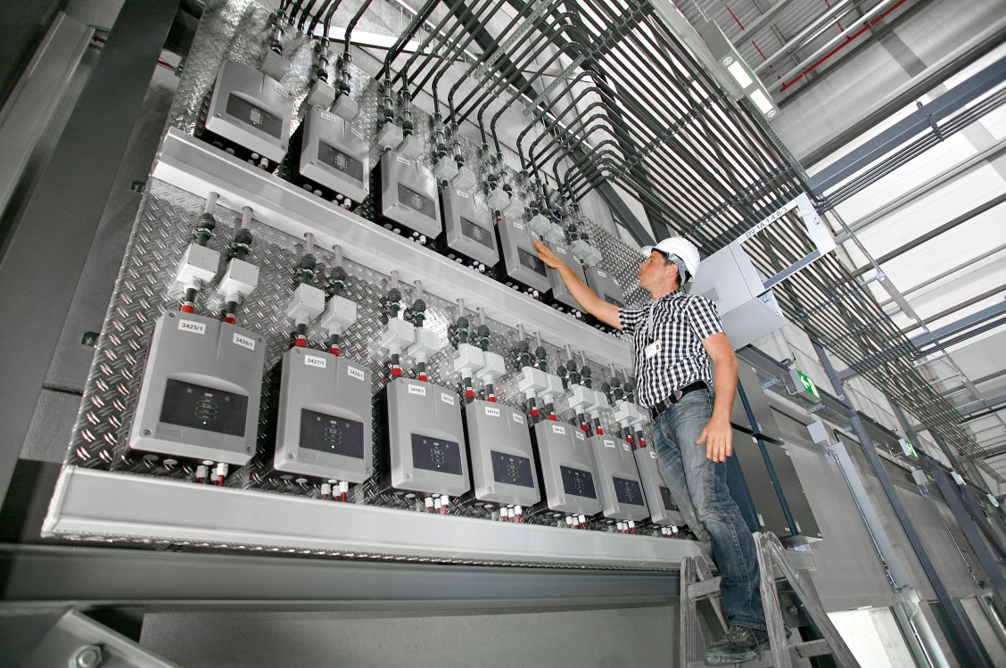

Der Ansaugrauchmelder ASD 535 bietet gute Lösungen für den Brandschutz in hohen Industriehallen.

Weitere Informationen:
Hekatron Vertriebs GmbH
Detlef Solasse
Brühlmatten 9
D-79295 Sulzburg
Telefon: (0 76 34) 500-213
E-Mail: sol@hekatron.de

Über Hekatron Brandschutz:
Hekatron Brandschutz ist führender Spezialist in der Entwicklung, der Herstellung und im Vertrieb von Systemen des anlagentechnischen Brandschutzes. Das Unternehmen mit Sitz im südbadischen Sulzburg gestaltet mit seinen innovativen Produkten und Dienstleistungen die Entwicklung der Brandschutztechnik maßgeblich mit, übernimmt soziale Verantwortung und engagiert sich für den Umweltschutz. Die Hekatron Gesellschaften, Brandschutz und Manufacturing, erwirtschafteten 2016 einen Jahresumsatz von 161 Millionen Euro und beschäftigen derzeit 840 Mitarbeitende.

